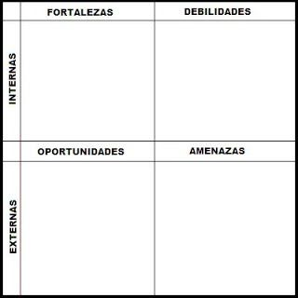

* La visualización de el campo fue en línea.
* Distancia que no permite ver la realidad.
* La participación maestro – alumno
* Colectividad o micrófonos abiertos cuando no se solicitaba.
* Redacción de documentos que servirán en un futuro
* Mejor aprendizaje de los documentos realizados
* Inclusión en línea
* Mejoramiento de redacción y corrección
* Oportunidad de corregir errores.
* No reconocer cuales son las especificaciones de los documentos
* Falta de complementación de confrontación de autores
* La manera de llevar acabo el trabajo si está correcto o incorrecto
* Citar las fuentes correctamente
* Aprendizajes para la carrera que estoy estudiando
* Observaciones que permiten desarrollar mi interés por la redacción
* Mejor redacción en palabras y textos
* Mayor precisión en la ortografía
* Apoyo de autores en el documento